1. Dibuje el siguiente circuito usando los siguientes valores de componentes: R1=2.2KΩ, R2=1KΩ y C1=100nF. Utilice para V1 una fuente de tensión continua de 10V, y para V2 una fuente de tensión sinusoidal de amplitud 2V y frecuencia variable.

(FOTO EN EL APARTADO B)

1. Cree un perfil de simulación de punto de operación en continua y obtenga la tensión en el nodo A del circuito. Compárela con la tensión esperada teóricamente.

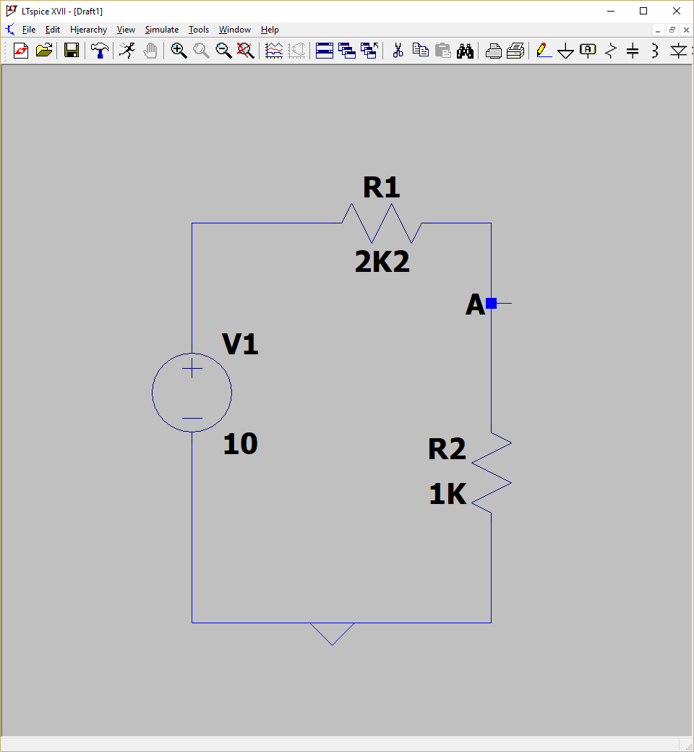Si hacemos un barrido en continua el generador de señales siendo $V_{2}=A*\operatorname{sen}\left(ωt\right)=0$ sustituimos esa fuente por un cable, y como estamos en continua el condensador actua como corto, por los que nos queda un circuito así.

$$V_{A}=V_{1}-V_{R1}$$

$$V_{R1}=I*R_{1}$$

$$I=\frac{V}{R}=\frac{10}{2200+1000}=3.125*{10}^{-3}A$$

$$V_{A}=10-3.125*{10}^{-3}*2200=3.125V$$

Observamos que obtenemos el mismo resultado teórico y practico de

1. Imagen que contiene mapa, captura de pantalla

   Descripción generada automáticamenteCree un nuevo perfil de simulación para análisis en alterna, y realice un barrido en frecuencias desde 10Hz hasta 100KHz. Represente gráficamente la ganancia en el nodo A añadiendo al dibujo la traza de V(A)/2. Incluya también la representación de la fase de V(A)/2. Compare los resultados obtenidos a unas pocas frecuencias con los valores teóricos para la ganancia de voltaje en dBs.¿A qué tipo de filtro se asemeja el comportamiento espectral observado en nuestro circuito?

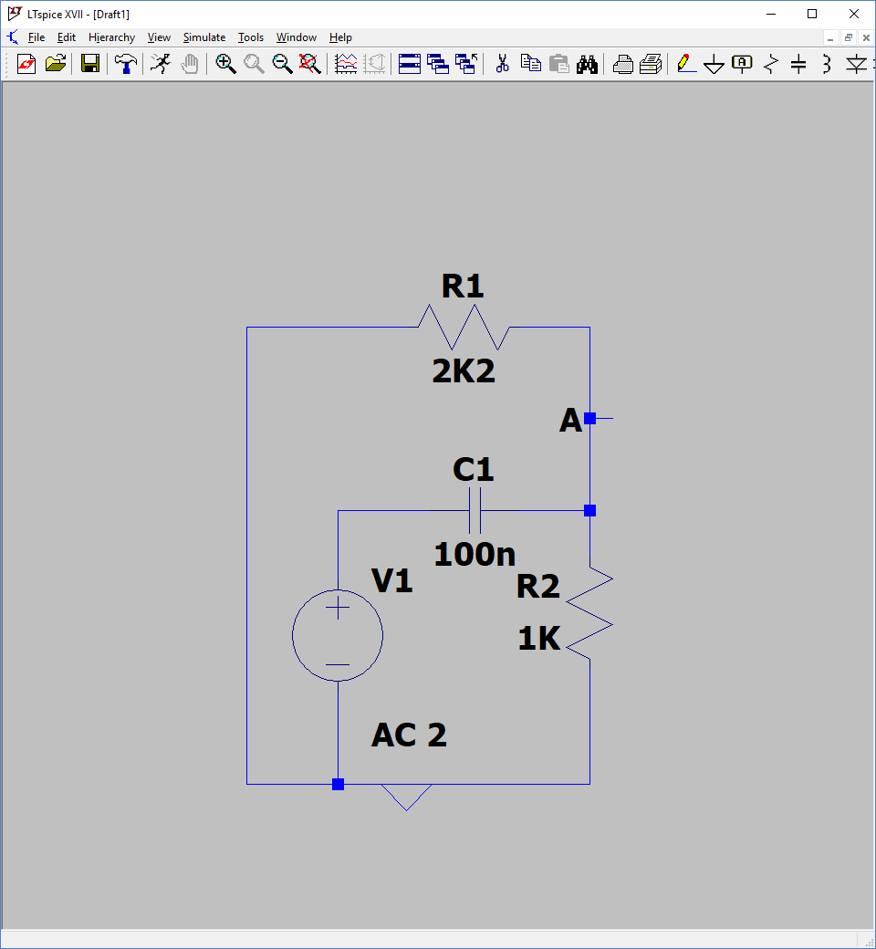Sustituimos la fuente V1 por un corto y nos queda un circuito como en la imagen, entonces.

$$I_{V2}=I_{R1}+I_{R2}$$

Tomamos V2 como fasor



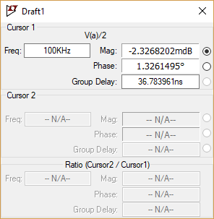

El modulo de la ganancia y la fase la hemos calculado con Excel aplicando la formula que acabamos de calcular teóricamente y hemos medido los valores de la simulación ajustándolos como vemos en la siguiente imagen

Por último, podemos concluir viendo la gráfica que lo que tenemos es un filtro de paso alto pues atenúa el voltaje a bajas frecuencias y pero no a frecuencias altas.